PROCEDIMIENTO DE CONTROL DE INGRESO

UNIVERSIDAD LA REPÚBLICA
COVID-19
VERSIÓN 03
2022

INTRODUCCIÓN
El Dictamen N° 1116/004 del 06.03.2020, que contiene el pronunciamiento de la Dirección del Trabajo, en relación al impacto laboral de la emergencia sanitaria provocada por el coronavirus, señala que los empleadores deben implementar las medidas de prevención, entre ellas, las establecidas por la Autoridad Sanitaria, tendientes a prevenir la propagación del señalado virus en los centros de trabajo.
En este sentido, ha determinado que no existe inconveniente en que el empleador adopte como medida de protección de los trabajadores, que se tome la temperatura con termómetros que no impliquen un contacto físico con los trabajadores o que tengan un contacto restringido con los mismos. Ello, pues de esa forma se podría saber si un trabajador tiene uno de los síntomas del virus, lo que podría evitar el contagio con otros trabajadores.
Dado esto, se proporciona este procedimiento con el fin de considerar las medidas adicionales que se estimen necesarias.

- OBJETIVO
Proporcionar los pasos a seguir para efectuar el control de ingreso seguro a las instalaciones de la Universidad La República, en el contexto de la pandemia COVID-19 en torno a su funcionamiento, detectando oportunamente potenciales casos de coronavirus, aplicando las medidas de salud pública oportunas para evitar la transmisión secundaria.

- ALCANCE
Este procedimiento está dirigido a todas las personas (trabajadores propios, trabajadores contratistas, visitas, clientes, estudiantes, personas referentes a la SEREMI, etc.) que ingresen a la Universidad La República, indistintamente del medio de transporte utilizado para llegar.

- RESPONSABILIDADES
Entidad Empleadora
- Disponer de los elementos necesarios (termómetro, elementos de protección personal, medidas sanitarias básicas, entre otros) para efectuar el control de ingreso de personas al establecimiento.
- Capacitar a los trabajadores asignados para efectuar el control de ingreso, dejando registros de esta actividad.
- Realizar la supervisión necesaria para asegurar el cumplimiento de los métodos y medidas indicadas en este procedimiento.
- Comunicar a todos los trabajadores la obligación de cumplir con el control de ingreso, considerando también comunicar el uso obligatorio de mascarillas a todas las personas que ingresen al establecimiento registrando esta medida en el reglamento interno de Orden, Higiene y Seguridad de la Universidad.
Personal Encargado del Control de Acceso
- Cumplir con los métodos y medidas indicadas en este procedimiento, informando oportunamente cualquier desviación que se detecte.
- Mantener resguardo de la información proporcionada por las personas, independiente del rol que cumplan en el establecimiento (trabajadores propios, trabajadores contratistas, visitas, clientes, estudiantes, personas referentes a la SEREMI, etc.).
- Usar los elementos de protección personal indicados en este procedimiento, siguiendo las reglas indicadas en este documento. (ver ANEXO IV)

- DESCRIPCIÓN
4.1 DEFINICONES INICIALES
4.1.1 PERSONAS QUE PUEDAN INGRESAR AL CENTRO
Las personas que están autorizadas para ingresar a las instalaciones de la Universidad, en el contexto de la pandemia de COVID-19, serán aquellas que realicen el control de ingreso de manera respetuosa y cumpliendo con todo lo solicitado. Es decir, al momento de ingresar se deberá mostrar el pase de movilidad habilitado para realizar un ingreso seguro.
4.1.2 SECTOR DE ACCESO AL ESTABLECIMIENTO
Se ha determinado como acceso la entrada principal como única entrada disponible, quedando todos los restantes ingresos restringidos temporalmente (si corresponde).
- Se debe mantener un letrero o señalización que comunique el objetivo del control de acceso, con el texto:
“ANTES DE INGRESAR LE HAREMOS UN BREVE CUESTIONARIO E INDGAREMOS SOBRE SU ESTADO DE SALUD PARA ALERTARLO OPORTUNAMENTE DE UNA EVENTUAL SITUACION DE RIESGO PARA USTED Y PARA QUIENES TRABAJAN EN ESTE LUGAR”.
- Se debe mantener un letrero o señalización que comunique el uso obligatorio de mascarillas (durante el control de ingreso y al interior de la universidad).
- Se debe mantener señalizado un pasillo antes del área de control (utilice conos de estacionamiento o cualquier elemento que cumpla esta función), donde las personas hagan “fila” antes de su turno.
En función del número de personas que ingresen, de ser posible, se debe mantener múltiples “filas” (carriles) de entrada con distintos controles de ingreso.
- Se debe demarcar el piso donde hagan “filas” las personas, por medio de cinta adhesiva o pintura permanente de color visible, para asegurar el distanciamiento social de un metro y medio por persona. (1.5 m).
- Se debe escalonar los tiempos y de inicio del (los) turno (s), para evitar que los trabajadores se aglomeren en la entrada en un mismo periodo de tiempo. (VER ANEXO V)
- Se debe mantener acceso a agua limpia, jabón, toalla de papel, papeleros con pedal o para abatible, para que las personas realicen un profundo lavado de manos, por al menos 20 segundos, antes de ingresar.
De no ser posible lo anterior, se debe disponer de alcohol gel o alcohol desnaturalizado al 70% para cumplir el mismo objetivo.
- Se debe mantener un pediluvio sanitario, para que las personas realicen la desinfección de su calzado antes de ingresar.
El producto químico utilizado y la disolución requerida para el funcionamiento del pediluvio es la misma que se utiliza en las labores de limpieza y desinfección (si se utiliza cloro, ver ANEXO V)
- Se debe reforzar un Plan de Limpieza y Desinfección de los sistemas de control de acceso tales como: torniquetes, barreras, manillas de puerta, registro de control de asistencia por huella, reloj, tarjetas, lápices, escritorios, impresoras, entre otros.

4.2 ANTES DE COMENZAR EL CONTROL
4.2.1 USO DE ELEMENTOS DE PROTECCIÓN PERSONAL

- Los trabajadores designados para el control de acceso deben utilizar como mínimo los siguientes elementos de protección personal:
- mascarillas desechables (3 pliegues)
- protección ocular (lentes de seguridad, antiparras o escudos faciales)
Siendo exigible el uso de mascarillas en todo momento.
Estos trabajadores deben tener capacitación teórica y práctica necesaria para el correcto empleo de los EPP, considerando como mínimo lo indicado en el ANEXO IV.
4.2.2 VERIFICACIÓN DE EQUIPOS Y REGISTROS
- Se deben utilizar de preferencia termómetros digital (sin contacto) diseñados para la medición de la temperatura humana, dado que existen termómetros industriales que no cumplen esta función.
- Se deben verificar el funcionamiento del termómetro al inicio de cada jornada. Esta revisión se debe efectuar siguiendo los pasos indicados en el manual del fabricante.
- Se debe verificar que se dispone de la cantidad de registros necesarios para detallar los resultados obtenidos.
4.3 DURANTE EL CONTROL
4.3.1 VERIFICACIÓN DE SÍNTOMAS
- Asegúrese de que la pantalla esté en modo de medición de temperatura
- Se debe mantener señalizado el lugar donde se deben ubicar quien toma la temperatura y quien espera ingresar, asegurando el distanciamiento social de al menos 1.5 metros.

RECOMENDACIONES
- Mantenga siempre la sonda de medición limpia.
- No mantener productos como celulares cerca al momento de tomar la medición, la radiación del celular puede afectar la toma de temperatura.

DESINFECCIÓN DE TERMOMETROS
- La desinfección se debe hacer posterior a cada toma de temperatura, con una tórula con alcohol 70°, y esperar que se evapore.
- Al mismo tiempo del paso anterior, se debe preguntar a la persona ¿Presenta algunos de los siguientes síntomas?
- Tos
- Fiebre sobre 37.8°
- Dolor de garganta
- Dificultad respiratoria
- Dolor de cabeza
- Si se verifica una temperatura sobre los 37.8 grados Celsius o se indica que posee a lo menos un síntoma de los listados, se debe:
- Impedir la entrada de esa persona al establecimiento
- Solicitar que se dirija a un centro de asistencial (acorde a su previsión) con las debidas medidas de protección (sin contacto social y uso de mascarillas)
- Si se verifica una temperatura menor a 37.8 grados Celsius y no se declaran síntomas, se procede a etapa siguiente.
4.3.2 VERIFICACIÓN DE EXPOSICIÓN
- Para las personas que no refiere síntomas, finalice el control de ingreso efectuando las siguientes peguntas:
- ¿Ha estado en los últimos 7 días en contacto con personas confirmadas con coronavirus?
- ¿Ha regresado de un viaje al extranjero en los últimos 7 días?
- En el caso de una respuesta positiva a cualquiera de las preguntas anteriores, se debe:
- Impedir la entrada de esa persona al centro de trabajo.
- Dar aviso a la jefatura directa
- Solicitar que se dirija a su domicilio a cumplir cuarentena hasta completar 7días desde la exposición o cumplir 7 días desde la llegada al país (dependiendo de los dictaminado por el nuevo Plan Paso a Paso)
Además, se debe informar que, si durante su cuarentena aparecen síntomas como fiebre, tos, dolor de garganta, secreción nasal o dificultad respiratoria, debe acudir a un centro asistencial, de acuerdo a su previsión.
- En el caso de una respuesta negativa a cualquiera de las preguntas de exposición, se debe permitir el ingreso de la persona, asegurando que:
- Higienice sus manos por medio de los elementos dispuestos para estos efectos (lavado de manos o uso de alcohol gel o alcohol al 70%)
- Desinfecte su calzado por medio del uso del pediluvio sanitario.

4.3.3 RESTRICCIÓN DE INGRESO
- Para las personas que no superan el control de ingreso, se debe completar el registro de trabajador con síntomas (ver ANEXO I), para una eventual necesidad de trazabilidad.
- Se debe proporcionar las instrucciones por escrito de los pasos a seguir, considerando:
- Cuando se le permitirá regresar al trabajo y que procedimientos se aplicarán para dicha reincorporación.

4.4 ACTUALIZACIÓN PROCEDIMIENTO DE CONTROL DE INGRESO
Desde la Primera semana de abril de 2022, existirán dentro de las sedes que componen la Universidad cambios dentro del procedimiento de control de ingreso, con medidas que facilitaran la entrada expedita de los alumnos y toda aquella persona que se necesite hacer ingreso a la casa de estudios.
Es por esto que a continuación, se detallaran los cambios que comenzaran a regir desde el 04 de abril de 2022 universidad la República.
- Toda persona que ingrese al establecimiento y antes de realizar el procedimiento de control de ingreso, deberá aplicarse alcohol gel al 70% en sus manos.
- Toda persona que ingrese al establecimiento deberá mostrar su pase de movilidad, el cual será escaneado para determinar si está habilitado. Cada sede será responsable de elegir al encargado de esta tarea.
- Para realizar de manera correcta el escaneo de los pases de movilidad, se deberá ingresar al sitio scanmevacuno.gob.cl a través de un teléfono celular.
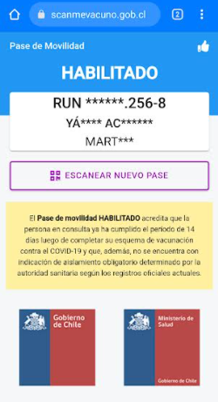
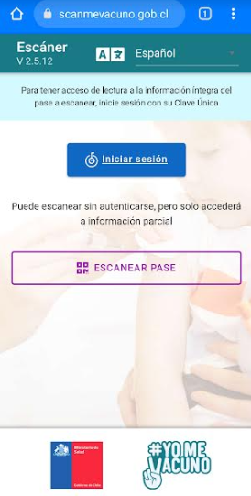

- Importante mencionar que en todo momento el uso de mascarillas dentro de las instalaciones de la universidad es totalmente obligatoria.
- Luego de la verificación de datos del pase de movilidad, el responsable de esta tarea deberá controlar con el termómetro digital la temperatura del asistente. Si la temperatura sobrepasa los 37.8°C se prohibirá su ingreso.
- Mientras se esté realizando el control, el responsable de esta rea deberá preguntar a los asistentes han tenido algún síntoma de covid-19 en los últimos 7 días.
- Si uno de los asistentes se encuentra inhabilitado, se consultará si es por falta de vacunas o por estar cursando una cuarentena. Si menciona que es por falta de vacunas, el asistente podrá ingresar al establecimiento completando el formulario correspondiente (VER ANEXO II). Ahora, si es por estar incumpliendo una cuarentena, se prohibirá el ingreso al establecimiento, indicando que debe dirigirse a un lugar seguro para completar con los días de cuarentena correspondiente.
- Todos los registros de ingresos que sean completados y los formularios de entrada, deberán ser archivados y estar dispuesto a quien desee revisarlos. (Entidades Fiscalizadoras).
Cabe mencionar que las nuevas medidas de control de ingreso se implementarán con el fin de hacer más expedita la entrada a las sedes de la universidad, evitado de esta manera las aglomeraciones y un posible contagio del virus.

V. ANEXOS
ANEXO I – REGISTRO DE TRABJADOR CON SINTOMA
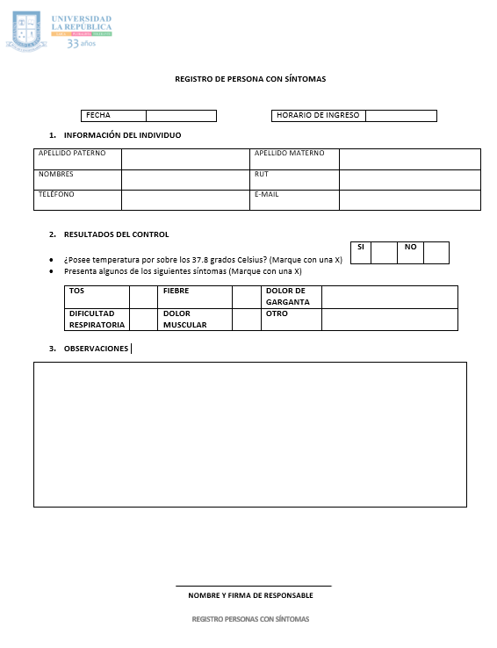

ANEXO II – RESGISTRO DE PERSONAS CON PASE DE MOVILIDAD INHABILITADO
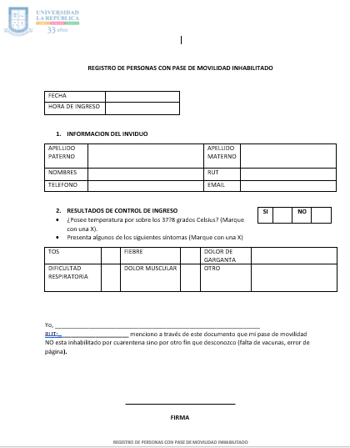

ANEXO III – CONSIDERACIONES PARA EL USO DE EPP

COMO PONERSE, USAR, QUITARSE Y DESECHAR UNA MASCARILLA
- Antes de ponerse una mascarilla, lávese las manos con abundante agua y jabón o con alcohol gel o alcohol desnaturalizado al 70%
- Cúbrase la boca y la nariz con la mascarilla y asegúrese que no haya espacios entre su cara y la mascara
- Evite tocar la mascarilla por la parte posterior mientras la usa. Si lo hace, lávese las manos con abundante agua o jabón, o utilice algún desinfectante como alcohol gel o alcohol desnaturalizado
- Cámbiese de mascarilla tan pronto como este húmeda, por ejemplo después de toser o de estornudar
- Para quitarse la mascarilla, quítesela por detrás (no toque la parte delantera de la mascarilla). Deséchela inmediatamente en un recipiente cerrado, y lávese las manos con abundante agua y jabón o utilice un desinfectante a base de alcohol gel, o alcohol desnaturalizado al 70%.
- Deseche su mascarilla en los contenedores exclusivos para desechos biológicos COVID-19, cortando tirantes.

COMO PONERSE, QUITARSE Y DESECHAR GUANTES DE PROTECCIÓN

- Antes de ponerse los guantes, lávase las manos con un desinfectante a base de alcohol gel, alcohol desnaturalizado al 70% o abundante agua y jabón.
- Seque bien sus manos
- Póngase primero el guante de la mano dominante, luego el otro. Procurar que cubran completamente la mano, hasta obtener el ajuste y que no se desplacen o se salgan.
- Corrija la adaptación de los guantes a sus manos.
- Al sacarlos, deben tomarse por el interior y quedar con la superficie interna expuesta.
- Descartar en un tarro de basura con tapa.

COMO PONERSE, QUITARSE PROTECCIÓN OCULAR
LENTES DE SEGURIDAD, ANTIPARRAS
- Tome los lentes o antiparras por el borde, póngalos en su cara, asegurando que se produzca un ajuste óptimo.
- Retirar los lentes o antiparras hacia atrás, mantener los ojos cerrados durante el retiro.
ESCUDO FACIAL
- Colocar el escudo facial frente a la cara asegurando que no queden espacios abiertos entre la fijación a nivel de la frente.
- Utilizar el mecanismo de fijación de modo que quede firme y no se desplace, pero sin apretar demasiado para que no incomode.
- Retirar escudo facial desde parte posterior. Desplazar la fijación por sobre la cabeza evitando tocar la cara y la mascarilla.

ANEXO IV – FORMULA PARA DILUIR UNA SOLUCION DE HIPOCLORITO DE SODIO PARA DESINFECCION DE AMBIENTES Y SUPERFICIES.
En el contexto de cumplir recomendaciones para prevenir IAAS (Infecciones Asociadas a la Atención en Salud), hay actividades que consideran el uso de soluciones de hipoclorito para la desinfección de superficies inanimadas.
Frecuentemente algunos establecimientos preparan las soluciones a 1000 ppm o 5000 ppm a partir de soluciones comerciales. En ocasiones las diluciones han resultado complejas pues las soluciones comerciales tienen distintas concentraciones. Las siguientes son ejemplos de como se puede realizar la dilución a partir de distintas concentraciones originales. Es importante tener el conocimiento que:
- Solución al 0,5% = 5000ppm
- Solución al 0,1% = 1000ppm
La fórmula general para preparar una solución clorada diluida a partir de un preparado comercial es la siguiente:
$$Partes de agua totales a agregar=\frac{\% concentrado original}{\% de concentración deseada}-1$$
EJEMPLOS
Solución comercial | Solución deseada | Fórmula | Resultado | Preparar
Solución de cloro concentrada al 5,0% | solución de cloro diluida al 0,5% (5000 ppm) | [5,0%÷0,5%] -1 | 9 | Agregar 9 partes de agua a una parte de solución de cloro al 5,0% (solución comercial)
solución de cloro concentrada al 5,0% | solución de cloro diluida al 0,1% (1000 ppm) | [5,0%÷0,1%] -1 | 49 | Agregar 49 partes de agua a una parte de solución de cloro al 5,0% (solución comercial)
solución de cloro concentrada al 5,5% | solución de cloro diluida al 0,1% (1000 ppm) | [5,5%÷0,1%] -1 | 54 | Agregar 54 partes de agua a una parte de solución de cloro al 5,5% (solución comercial)
solución de cloro concentrada al 6,0% | cloro diluida al 0,1% (1000 ppm) | [6%÷0,1%] -1 | 59 | Agregar 59 partes de agua a una parte de solución de cloro al 6,0% (solución comercial)
solución de cloro concentrada al 6,0% | solución de cloro diluida al 0,5% (5000 ppm) | [6%÷0,5%] -1 | 11 | Agregar 11 partes de agua a una parte de solución de cloro al 6,0% (solución comercial)

Los establecimientos deben considerar que algunas soluciones comerciales de cloro tienen concentraciones distintas a las indicadas en la etiqueta, por lo que deben preferir soluciones de concentración conocida.

